§9.1二重积分的概念与性质
一、二重积分的概念
1.曲顶柱体的体积
设有一立体，它的底是面上的有界闭区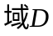，侧面是以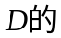边界曲线为准线而母线平行于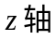的柱面，它的顶是曲面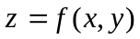，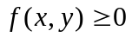且在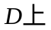连续。这种立体称为曲顶柱体。试求该曲顶柱体的体积。
当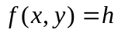(为常数,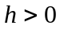)时，即为平顶柱体，其体积
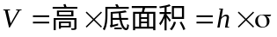，其中是有界闭区域的面积。
若柱体的顶是曲面，它的高在上是变量，其体积就不能用上面的公式
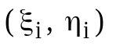

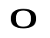
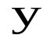
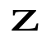
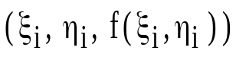
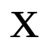
来计算。我们可仿照求曲边梯形面积的思路，把分成许多小区域，由于在上连续，它在每个小区域上的变化很小，因而相应每个小区域上的小曲顶柱体的体积就可用平顶柱体的体积来近似代替，且区域分割得愈细，近似值的精度就愈高。于是通过求和、取极限就能算得整个曲顶柱体的体积。具体作
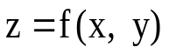
法如下：

（1）分割。
将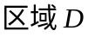任意分成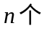子域：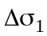，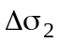，…，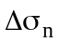。并以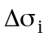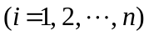表示第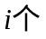子域的面积。然后以每个子域的边界曲线为准线，作母线于平行的柱面，这些柱面就把原来的曲顶柱体分成小的曲顶柱体。
（2）近似。
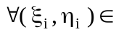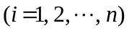，用以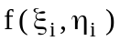为高，为底的平顶柱体的
体积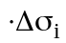近似代替第小曲顶柱体的体积，即
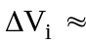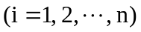。
（3）求和。
将这n个小平顶柱体的体积相加，得到原曲顶柱体体积的近似值，即
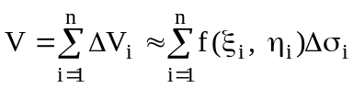
（4）取极限
设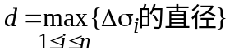，当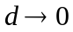时上面和式的
极限就是曲顶柱体的体积，即
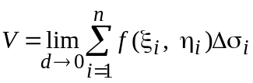。

2.平面薄片的质量。
设有一平面薄片在平面上占有区域，其面密度为上的连续函数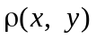，求该平面薄片的质量。
当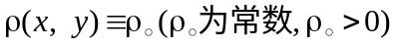时，均匀薄片的质量面密度薄片面积，即
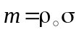。
当薄片的面密度在上是变量时，它的质量就不能用上面的公式计算，
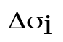
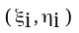
可仿照求曲顶柱体体积的思想方法，通过“分割、近似、求和、取极限” 这四个步骤，求得非均匀分布的平面薄片的质量。
（1）分割
将薄片(即区域D)任意分成个子域：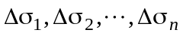，
并以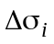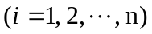表示第个子域的面积。
（2）近似
由于在上连续，因此当的直径很小时，这个子域上的面密度变化也很小，即其质量可以看作是均匀分布的。，第
块薄片的质量的近似值为
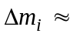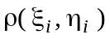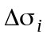。
（3）求和
将这个看作质量分布均匀的小块的质量相加，得到整个平面薄片质量的近似值，即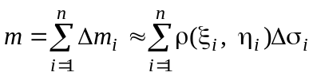。
（4）取极限
当个子域的最大直径时，上述和式的极限就是所求薄片的质量，即
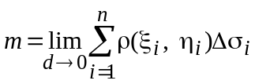。

3．二重积分的定义
定义 设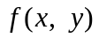是有界闭区域上的有界函数。将闭区域任意分成个小闭区域: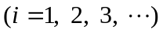，并以表示第个小闭区域的面积。，
作和式 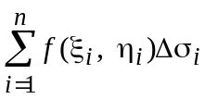。若当各小闭区域的最大直径时，和式的极限存在，则称此极限为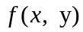在闭区域上的二重积分，记作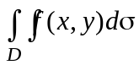，即
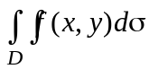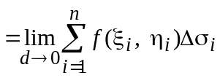。 （1）
其中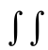称为二重积分号，称为积分区域，称为被积函数，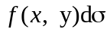称为被积表达式，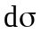称为面积元素，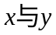称为积分变量，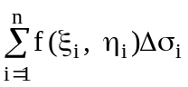称为积分和。
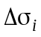
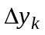
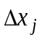
在二重积分的定义中对闭区域的划分是任意的，如果在直角坐标系中，用平行于坐标轴的直线网来划分，那么除了包含边界点的一些小闭区域外，其余的小闭区域都是矩形闭区域。设矩形闭区域
的边长为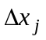和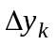，则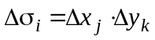，故在
直角坐标系中也把面积元素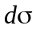记为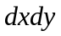，即
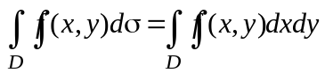。
其中称为直角坐标系中的面积元素。

当在闭区域上连续时，（1）式右端的和式的极限必定存在，即在上的二重积分必定存在。
由二重积分的定义，曲顶柱体的体积就是柱体的高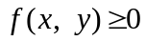在底面区域上的二重积分，即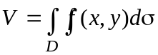。
非均匀分布的平面薄片的质量，就是它的面密度在薄片所占有的区域上的二重积分，即 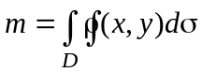。
4.二重积分的几何意义
当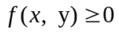时， 的几何意义就是图中所示的曲顶柱体的体积；
当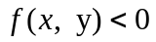时，柱体在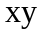平面的下方，表示曲顶柱体体积的相反值，即二重积分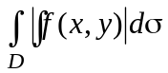才是该曲顶柱体的体积。
当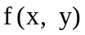在上有正有负时，若规定在平面上方的柱体体积取正号，在平面下方的柱体体积取负号，则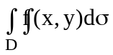的值就是这些上下方柱体体积的代数和。
二、二重积分的性质
性质1 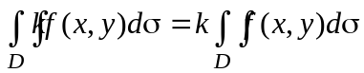（为常数）。

性质2 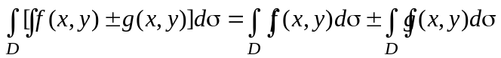。

性质3 若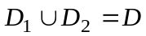，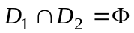，则
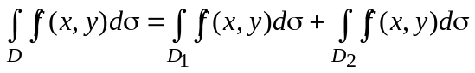。

性质4 若在上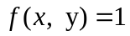，且的面积为，则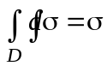。
性质5 若在上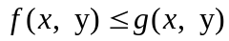，则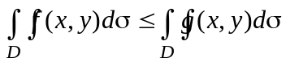。
∵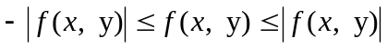，
∴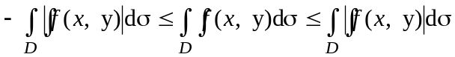，即得
推论：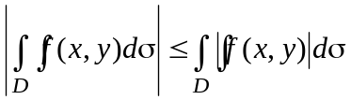。

性质6 若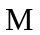和分别为在闭区域上的最大值和
最小值，为的面积，则
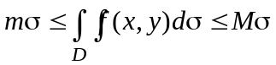。

性质7（二重积分中值定理）
设在有界区域上连续，记为的面积，则在上至少存在一点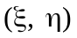，使得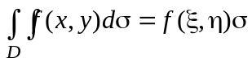。
证明：显然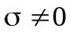时，由性质6中不等式，
得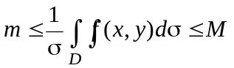，
根据闭区域上连续函数的介值定理，在上至少存在一点，使得
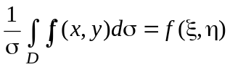，从而。
通常称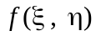为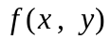在区域上的平均值。

例1．根据二重积分的性质，比较二重积分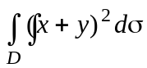与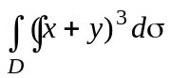的大小。
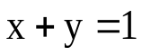
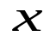
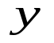
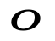
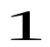
其中积分区域是由轴、轴与直线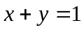所围成。
解：积分区域如图所示。
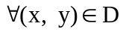，有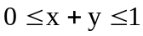，
因此，在D上有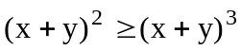，
根据性质5可知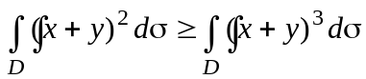。

例2．利用二重积分的性质，估计积分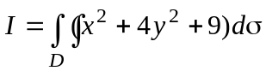的值，其中D是圆形区域：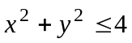。
解法1：先求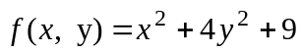在上的最大值和最小值。
令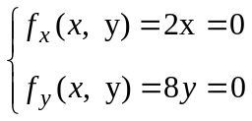，得驻点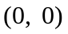，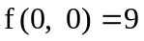。
在的边界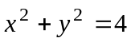上，
，
∵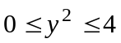，∴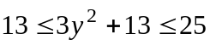。
∴在上，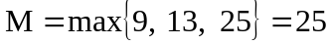，
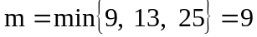，即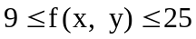。
∴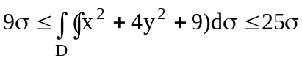，
又∵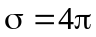为圆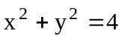的面积，
∴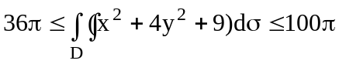。
解法2：利用性质7（中值定理）
∵被积函数在：上连续，
∴在上至少存在一点，使得
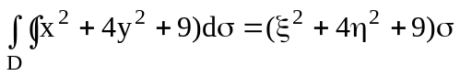，
其中为圆的面积，且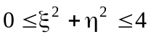。
∵ ，
∴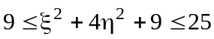。
∴，
即。

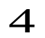
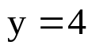
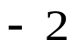
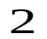
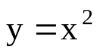
例3．试用二重积分表示由椭圆抛物面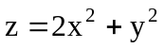，抛物柱面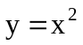及平面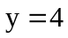，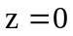所围成的曲顶柱体的体积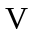，并用不等式组表示曲顶柱体在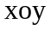面上的底。
解：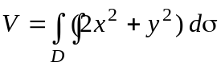
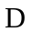：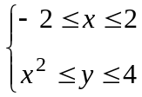；
或： 

